《计算机视觉》实验报告

姓名：孔馨怡 学号：22122128

实验6 行人检测
- 任务1
  - 核心代码：
def extract_hog_feature(img):
# 提取单个图像img的HOG特征
return hog(
img,
orientations=9,
pixels_per_cell=(16, 16),
cells_per_block=(2, 2),
block_norm='L2-Hys',
visualize=False
).astype('float32')

def read_images(pos_dir, neg_dir,
neg_area_count, description):
# 读取图片，提取样本HOG特征。
pos_img_files = os.listdir(pos_dir)
# 正样本文件列表
neg_img_files = os.listdir(neg_dir)
# 负样本文件列表
area_width = 64
area_height = 128
x = [] # 图片的HOG特征
y = [] # 图片的分类
for pos_file in tqdm(pos_img_files,
desc=f'{description}正样本'):
# 读取所有正样本
pos_path = os.path.join(pos_dir, pos_file)
pos_img = imread(pos_path, as_gray=True)
img_height, img_width = pos_img.shape
clip_left = (img_width - area_width) // 2
clip_top = (img_height - area_height) // 2
pos_center = clip_image(pos_img,
clip_left, clip_top, area_width, area_height)
# 截取中间部分
hog_feature = extract_hog_feature(
pos_center) # 提取HOG特征
x.append(hog_feature) # 加入HOG向量
y.append(1) # 1代表正类
for neg_file in tqdm(neg_img_files,
desc=f'{description}训练负样本'):
neg_path = os.path.join(neg_dir, neg_file)
neg_img = imread(neg_path, as_gray=True)
img_height, img_width = neg_img.shape
left_max = img_width - area_width
top_max = img_height - area_height
for _ in range(neg_area_count):
# 随机截取neg_area_count个区域
left = random.randint(0, left_max)
top = random.randint(0, top_max)
clipped_area = clip_image(neg_img,
left, top, area_width, area_height)
# 截取的区域
hog_feature = extract_hog_feature(
clipped_area) # 提取HOG特征
x.append(hog_feature)
y.append(0)
return x, y
def train_SVM(x, y):
# 训练SVM。
SVM = SVC(
tol=1e-6,
C=0.01,
max_iter=-1,
gamma='auto',
kernel='rbf',
probability=True
) # 创建SVM实例
SVM.fit(x, y) # 进行训练
return SVM
def test_SVM(SVM, test_data, show_stats=False):
# 测试训练好的SVM
hog_features = test_data[0] # 测试数据的HOG特征
labels = test_data[1] # 数据标签（0=不是人，1=是人）
prob = SVM.predict_proba(hog_features)[:, 1]
if show_stats:
sorted_indices = np.argsort(
prob, kind="mergesort")[::-1].astype(int) # 转化为int类型
labels = np.array(labels)
labels = labels[sorted_indices]
prob = prob[sorted_indices]
distinct_value_indices = np.where(np.diff(prob))[0]
threshold_idxs = np.r_[
distinct_value_indices, labels.size - 1]
tps = np.cumsum(labels)[threshold_idxs]
fps = 1 + threshold_idxs - tps
num_positive = tps[-1]
recall = tps / num_positive
# 查全率就是在所有正例中查出了多少真正例
miss = 1 - recall # 计算miss
num_negative = fps[-1] # 负例个数
fpr = fps / num_negative
# 假阳性率（false positive rate）
plt.plot(miss, fpr, color='red')
plt.xlabel('False Positive Rate')
plt.ylabel('Miss Rate')
plt.title('Miss Rate - '
'False Positive Rate Curve')
plt.show()
AUC = metrics.roc_auc_score(labels, prob)
return AUC

def non_maximum_suppression(pos_box_list, pos_prob,
IoU_threshold=0.4):
# 非极大值抑制（NMS）。
result = []
for box1, prob1 in zip(pos_box_list, pos_prob):
discard = False # 是否舍弃box1
for box2, prob2 in zip(
pos_box_list, pos_prob):
if intersection_over_union(
box1, box2) > IoU_threshold:
# IoU大于阈值
if prob2 > prob1: # 舍弃置信度较小的
discard = True
break
if not discard: # 未舍弃box1
result.append(box1) # 加入结果列表
return result
def detect_pedestrian(SVM, filename, show_img=False,
threshold=0.99, area_width=64, area_height=128,
min_width=48, width_scale=1.25, coord_step=16,
ratio=2):
# 用SVM检测file文件中的行人，采用非极大值抑制（NMS）
box_list = [] # 行人边框列表
hog_list = [] # HOG特征列表
with open(filename, 'rb') as file:
img = imread(file, as_gray=True)
img_height, img_width = img.shape
width = min_width
height = int(width * ratio)
while width < img_width and height < img_height:
for left in range(0, img_width - width,
coord_step):
for top in range(0, img_height - height,
coord_step):
patch = clip_image(img, left, top,
width, height)
resized = resize(patch,
(area_height, area_width))
# 缩放图片
hog_feature = extract_hog_feature(
resized) # 提取HOG特征
box_list.append((left, top,
width, height))
hog_list.append(hog_feature)
width = int(width * width_scale)
height = width * ratio
prob = SVM.predict_proba(hog_list)[:, 1]
# 用SVM模型进行判断
mask = (prob >= threshold)
# 布尔数组, mask[i]代表prob[i]是否等于阈值
pos_box_list = np.array(box_list)[mask]
# 含有人的框
pos_prob = prob[mask] # 对应的预测概率
box_list_after_NMS = non_maximum_suppression(
pos_box_list, pos_prob)
# NMS处理之后的框列表
if show_img:
shown_img = np.array(img)
for box in box_list_after_NMS:
shown_img = rectangle(shown_img,
pt1=(box[0], box[1]),
pt2=(box[0] + box[2],
box[1] + box[3]),
color=(0, 0, 0),
thickness=2)
imshow('', shown_img)
waitKey(0)
return box_list_after_NMS

  - 实验结果截图
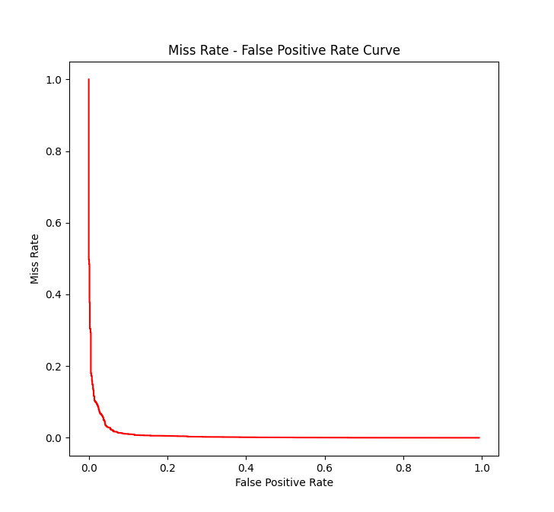
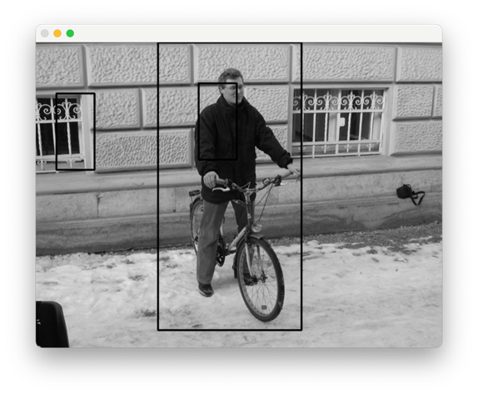
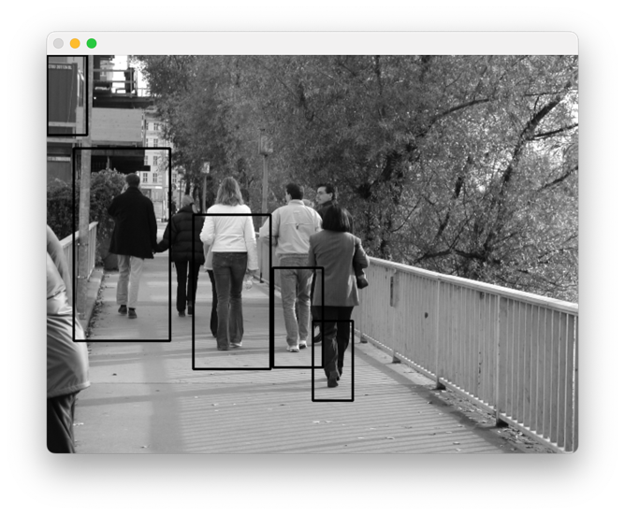
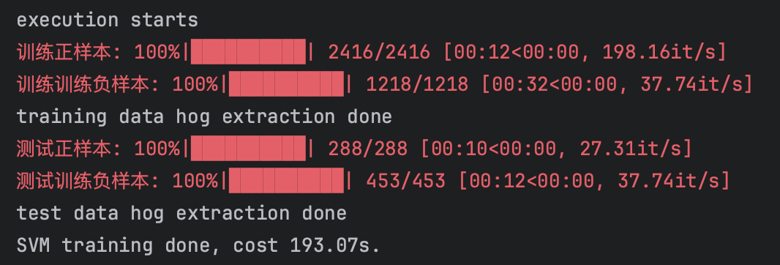
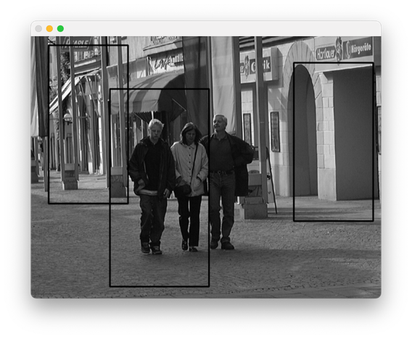
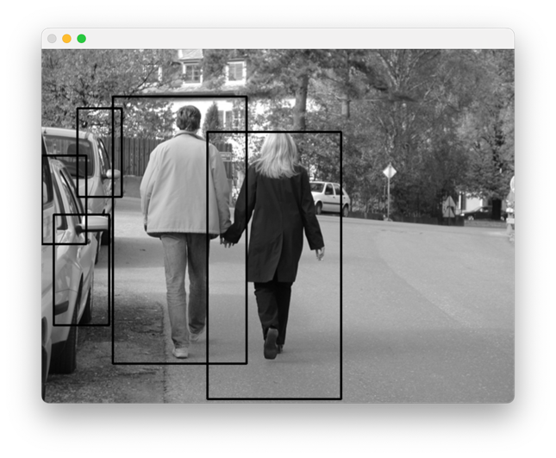

  - 实验小结
下面是一些实验中踩的坑和心得：
在实验过程中，我遇到了一个棘手的问题：当我尝试对标签 `labels` 使用 `sorted_indices` 进行索引操作时，出现了 `TypeError: only integer scalar arrays can be converted to a scalar index` 错误。虽然我已经将 `labels` 转换为了 NumPy 数组，但这个错误仍然阻碍了我的进展。问题的根源可能在于 `sorted_indices` 中包含了非整数标量的数组，导致无法进行索引操作。我将 `sorted_indices` 也转换为整数数组，并确保其中的索引都是整数。我使用了 `astype(int)` 方法将 `sorted_indices` 转换为整数数组

